江西省2015年中等学校招生考试
地理试题详析
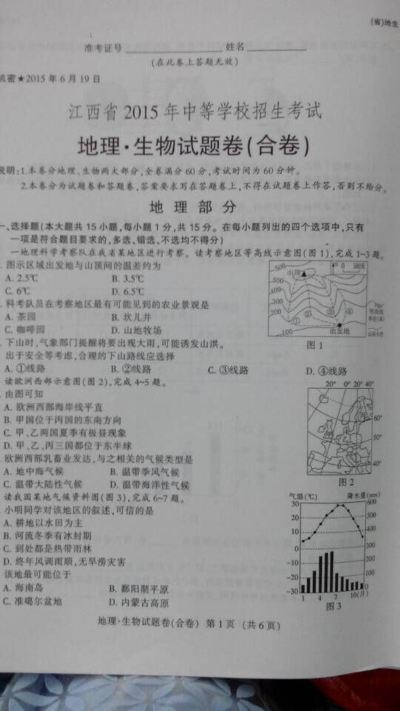
一、选择题（本大题共15小题，每小题1分。在每小题列出的两个选项中，只有一项是符合题目要求的，多选、错选、不选均不得分）
一地理科学考察队在我省某地区进行考察。读考察地区等高线示意图（图1），完成1-3题。
1.图示区域出发地与山顶间的温差约为
A.2.5℃ B.3.5℃ C.6℃ D.6.5℃
2.科考队员在考察地区最有可能见到的农业景观是
A.茶园 B.坎儿井 C.咖啡园 D.山地牧场
3.下山时，气象部门提醒将要出现大雨，可能诱发山洪。出于安全等考虑，合理的下山路线应选择
A.①线路 B.②线路 C.③线路 D.④线路
解析：此题考查等高线地形图的相关知识和江西乡土地理。出发地与山顶海拔相差500-600米之间，根据气温垂直递减的规律（海拔每上升100米，气温下降0.6℃）可以计算出两地的温差大于在3-3.6℃之间。山洪应该发生在山谷地带，所以图中②和④发生的可能性较大；①线路虽为山脊，但接近出发地时，仍要经过②所在的山谷。③则全程都为山脊，可避开洪水，且③路径最短，等高线较稀疏坡度更缓，故③线路下山更理想。江西为亚热带季风气候，雨热同期，山地丘陵面积广，适宜种植茶树。
读欧洲西部示意图（图2），完成4-5题。
4.由图可知
A.欧洲西部海岸线平直
B.甲国位于丙国的东南方向
C.甲、乙两国夏季有极昼现象
D.甲、乙、丙三国都位于东半球
5.欧洲西部乳畜业发达，与之相关的气候类型是
A.地中海气候 B.温带季风气候
C.温带大陆性气候 D.温带海洋性气候
解析：欧洲是世界上海岸线最曲折，轮廓最为破碎的大洲。欧洲西部乳畜业发达。其影响因素，可表示如下：
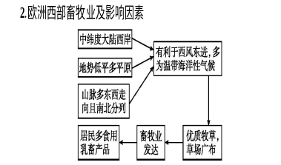
图中甲、乙两国都位于北温带，没有极昼极夜现象；北极圈穿过丙国的中北部，因此丙国南部在北温带，北部在北寒带，在该国北部有极昼极夜现象。甲经度为西经度，且小于20°W；乙、丙为东经度，在0-40°E之间，所以三地均位于东半球。甲位于丙的西南方向。
读我国某地气候资料图（图3），完成6-7题。
6.小命同学对该地区的叙述，可信的是
A.耕地以水田为主
B.河流冬季有结冰期
C.到处都是热带雨林
D.终年风调雨顺，无旱涝灾害
7.该地最可能位于
A.海南岛 B.鄱阳湖平原
C.准噶尔盆地 D.内蒙古高原
解析：本题通过阅读降水柱状图和气温曲线图，判读气候类型的分布、特征及其影响，本题可以说也考查了江西的乡土地理。读图可知该气候类型为亚热带季风气候，雨热同期。凡是季风气候区，因夏季风进退的早晚及其进退规律的反常，均水旱灾害频繁。海南岛应为热带季风气候，准噶尔盆地和内蒙古高原为温带大陆性气候。
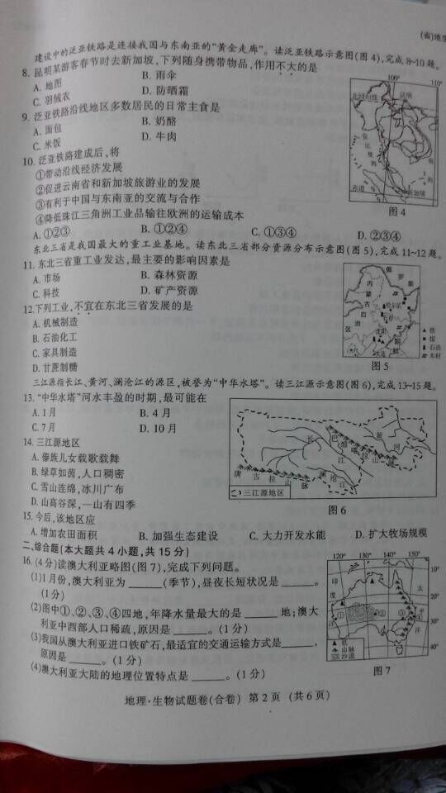
建设中的泛亚铁路是连接我国与东南亚的“黄金走廊”。读泛亚铁路示意图（图4），完成8-10题。
8.昆明某旅客春节时去新加坡，下列随身携带物品，作用不大的是
A.地图 B.雨伞 C.羽绒服 D.防晒霜
9.泛亚铁路沿线地区多数居民的日常主食是
A.面包 B.奶酪 C.米饭 D.牛肉
10.泛亚铁路建成后，将
①带动沿线经济发展
②促进云南省和新加坡旅游业的发展
③有利于中国与东南亚的交流与合作
④降低珠江三角洲工业品输往欧洲的运输成本
A.①②③ B.①②④ C.①③④ D.②③④
解析：本题考查东南亚的相关知识。中南半岛为热带季风气候，马来半岛大部和马来群岛为热带雨林气候，新加坡为热带雨林气候（从纬度位置也可得出其气候类型，即赤道附近为热带雨林气候）。东南亚是世界稻米的主产区，泰国、越南、缅甸是世界重要稻米出口国。
东北三省是我国最大的重工业基地。读东北三省部分资源分布示意图（图5），完成11-12题。
11.东北三省重工业发达，最主要的影响因素是
A.市场 B.森林资源 C.科技 D.矿产资源
12.下列工业，不宜在东北三省发展的是
A.机械制造 B.石油化工 C.家具制造 D.甘蔗制糖
解析：本题考查影响工业的区位因素。东北三省煤、铁、石油等矿产资源丰富，有利于发展钢铁、机械制造、石油化工等重工业。东北地区是我国重要的林区，也可适当发展家具制造。甘蔗制糖必须靠近原料产地，而甘蔗适宜生长地区为雨热充足的热带和亚热带地区。
三江源指长江、黄河、澜沧江的源区，被誉为“中华水塔”。读三江源示意图（图6），完成13-15题。
13.“中华水塔”河水丰盈的时期，最可能在
A.1月 B.4月 C.7月 D.10月
14.三江源地区
A.傣族儿女载歌载舞
B.绿草如茵，人口稠密
C.雪山连绵，冰川广布
D.山高谷深，一山有四季
15.今后，该地区应
A.增加农田面积 B.加强生态建设 C.大力开发水能 D.扩大牧场规模
解析：本题考查河流及青藏地区的相关知识。三江源区位于青海省，属于青藏高原，其景观为雪山连绵，冰川广布。河流水源补给主要为高山冰雪融水，因此7月份气温高时河水流量大。这里主要生活的少数民族为藏族。青藏地区生态环境极为脆弱，因此加强生态建设是重要任务。
二、综合题（本大题共4小题，共15分）
16.（4分）读澳大利亚略图（图7），完成下列问题。
（1）1月份，澳大利亚为__________________（季节），昼夜长短状况是__________________。（1分）
（2）图中①、②、③、④四地，年降水量最大的是_________地；澳大利亚中西部人口稀疏，原因是__________________。（1分）
（3）我国从澳大利亚进口铁矿石，最适宜的交通运输方式是_________，原因是___________________________。（1分）
（4）澳大利亚大陆的地理位置特点是。（1分）
答案：（1）夏季 昼长夜短（每空0.5分，共1分）
（2）④ 气候干旱（荒漠广布）（每空0.5分，共1分）
（3）海运 运量大，（运费低）（每空0.5分，共1分）
（4）位于（南半球）中低纬度；东临太平洋，西面和南面濒临印度洋。（每空0.5分，共1分。从纬度位置、海陆位置两方面作答，合理答案酌情给分）
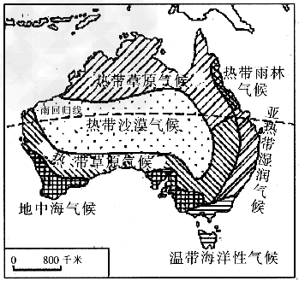
解析：本题考查澳大利亚相关知识。澳大利亚位于南半球，其季节与北半球相反，1月份北半球为冬季，南半球则为夏季。凡是夏季所在的半年（夏半年，北半球为北半球的春分-夏至-冬至，南半球相反），都是昼长夜短；冬季所在的半年（冬半年，北半球为北半球的秋分-冬至-夏至，南半球则相反）均昼短夜长。澳大利亚的气候呈向西开口的半环状分布，如右图。
气候、地形、交通、自然资源及开发程度均会影响人口的分布。澳大利亚东南沿海气候温和湿润宜人，交通便利，开发早，工农业发达，人口密度较大；内陆和西部气候干燥，东北部湿热，不适宜人类居住，所以人口较少。
分析某地的地理位置特点，可从以下几方面来进行：①纬度位置，即描述该地所处的低、中、高纬度，或所在地球上的温度带。②海陆位置，即描述所在大陆的某个位置、濒临的海洋，特别注意要用东、西、南、北而不是用上、下、左、右等方位词来描述。
17.（4分）读非洲气候分布图（图8），完成下列问题。
（1）从人种看，撒哈拉以南非洲人口主要属于__________________人种；从经济发展水平看，大多数非洲国家属于__________________国家。（1分）
（2）非洲大部分地区位于五带中的____________带；图中①、②、③、④四条河流，流量季节变化最小的是_________河。（1分）
（3）非洲大陆的气候分布特点是____________________________________。（1分）
（4）简述①河流域的整体地势特征及判断理由。（1分）
答案：（1）黑色 发展中（每空0.5分，共1分）
（2）热带 ③（每空0.5分，共1分）
（3）热带气候分布最广；气候类型（以赤道为中心）南北对称分布（每空0.5分，共1分）
（4）南高北低。理由：河流自南向北流（每空0.5分，共1分）
解析：本题考查非洲的地理知识。
北非为白色人种，撒哈拉以南非洲是黑种人的故乡。非洲世界经济最落后的地区，大多数是发展中国家。
南北回归线穿过非洲南北，非洲大部分位于热带，因此有“热带大陆”之称。从图中气候类型的分布，可看出其分布特点为：热带气候为主，且以赤道为轴南北对称分布。①为尼罗河，有定期泛滥的特点，水位季节变化大；②为尼日尔河，④为赞比西河，都主要流经热带草原气候区，受干湿季影响，水位季节变化大；③为刚果河，主要流经热带雨林气候区，流域内终年降水均匀，水位季节变化小。
河流总是由地势高的地方流向地势低的地方。所以，①河流域，地势南高北低。
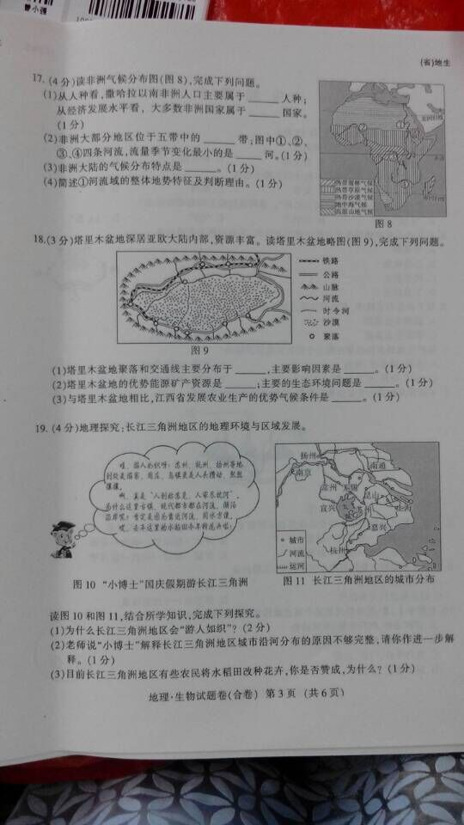
18.（3分）塔里木盆地深居亚欧大陆内部，资源丰富。读塔里木盆地略图（图9），完成下列问题。
（1）塔里木盆地聚落和交通线主要分布于_________，主要影响因素是_________。（1分）
（2）塔里木盆地的优势能源矿产资源是_________；主要的生态环境问题是__________________。（1分）
（3）与塔里木盆地相比，江西发展农业生产的优势气候条件是。（1分）
答案：（1）盆地边缘（绿洲） 水源（每空0.5分，共1分）
（2）石油（天然气） 土地荒漠化（每空0.5分，共1分）
（3）水热充足，雨热同期（或降水量大、生长期长）（每空0.5分，共1分）
解析：本题考查西北地区相关地理知识，还考查了江西乡土地理。西北地区的突出特点是干旱，所以水源是影响生产生活的主要因素。西北地区，距海遥远，加上重重山脉阻挡，降水稀少，气候干旱，为温带大陆性气候。塔里木盆地是我国最干旱的地区，河流水源补给主要是高山冰雪融水和山地迎风坡降水，因此盆地四周水源较丰富，随着四周河流向盆地内延伸，沿途蒸发、下渗，水量越来越少，所以聚落和交通线多分布在盆地的周围。
塔里木盆地优势的能源矿产是石油和天然气，是我国西气东输的起点。
干旱、半干旱地区主要的生态问题为土地荒漠化，湿润、半湿润地区主要生态问题有水土流失。
塔里木盆地和江西省气候比较，要抓住气候的两个要素（气温、降水），可按照以下思路来进行：①气温上，夏热是共同点，但江西纬度位置较低，冬季气温较高，有利于作物的越冬（无霜期长，作物生长期长）；②降水上，江西降水多，有利于农作物的生长。但塔里木盆地因降水少，光照时间长，昼夜温差大，有利于果实的作色、糖分的积累。
19.（4分）地理探究：长江三角洲地区的地理环境与区域发展。
读图10和图11，结合所学知识，完成下列探究。
（1）为什么长江三角洲地区会“游人如织”？（2分）
（2）老师说“小博士”解释长江三角洲地区城市沿河分布的原因不够完整，请你作进一步解释。（1分）
（3）目前长江三角洲地区有些农民将水稻改种花卉，你是否赞成，为什么？（1分）
答案：（1）长江三角洲有历史名城、古镇、运河、太湖等名胜，旅游资源丰富；交通便利，基础设施完善；经济发达，人口稠密，客源市场广；国庆假期出游时间充足。（每点1分，共2分，任答两点即得2分。其他合理答案酌情给分）
（2）（河流除能为城市发展提供水源外），还能提供运输的便利。（1分）
（3）（任答一种即可，观点不得分，理由得分）
赞成。花卉种植经济效益高；长江三角洲经济发达，花卉市场大；地处长江三角洲，利于花卉出口。（每点1分，共1分，任答一点即得1分。其他合理答案酌情给分）
不赞成。我国（当地）人口众多，粮食需求量大；我国耕地比重小，大面积种植花卉会影响粮食生产。（每点1分，共1分，任答一点即得1分。其他合理答案酌情给分）
解析：本题主要考查长江三角洲知识。
“游人如织”，说明该地旅游业发达。分析旅游的区位因素，主要从旅游资源、交通、经济水平、时间等方面来进行。独特的旅游资源可以吸引游人前来；旅游是项高消费，经济条件是否允许呢？所以必须考到经济水平；有钱了，但，能否出行呢，还要问问“时间都去哪儿了”，如果有钱但没时间，也不行；“世界那么大，我想去看看”，有些地方旅游景点多且很独特，但交通不便，也难于到达。在分析长江三角洲地区“游人如织”可从上面提供的思路分析，注意读图时别忽略了图上标题“国庆假”三个关键字哟。
河流对聚落形成的影响主要表现在两个方面：提供水源，运输。
农业区位的分析，可从自然因素和社会经济因素两方面进行，自然因素是相对稳定的，而社会经济因素是不断变化的。从题意中可知，农民由种水稻改种花卉，主要是社会经济因素发生了变化。社会经济因素包括经济水平、技术条件、交通、政策、市场等，而市场是决定种植作物品种的关键因素。

